Практическое задание №11
Тема: Сортировка, удаление и редактирование записей
Задание:
- Открыть БД «Видеотека».
- Вывести на экран поля «фильм», «страна», «жанр» для комедий и боевиков, отсортировав записи по ключу страна (возр) + фильм (возр).
Порядок выполнения:
- На рабочем столе открыть папку «9 класс», в ней папку «Практические задания» и открыть файл «База данных Видеотека».

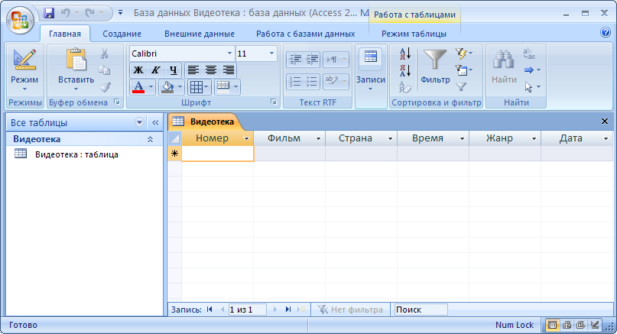
- Заполнить таблицу 5 записями. Поле «Дата» заполняется с помощью маски _ _._ _._ _ _ _ (15.02.2010)
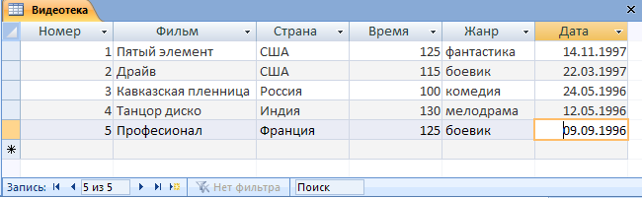
- Для того, чтобы вывести на экран поля «фильм», «страна», «жанр» для комедий и боевиков, необходимо сформировать запрос. Следует перейти на вкладку Создание и нажать Конструктор запросов
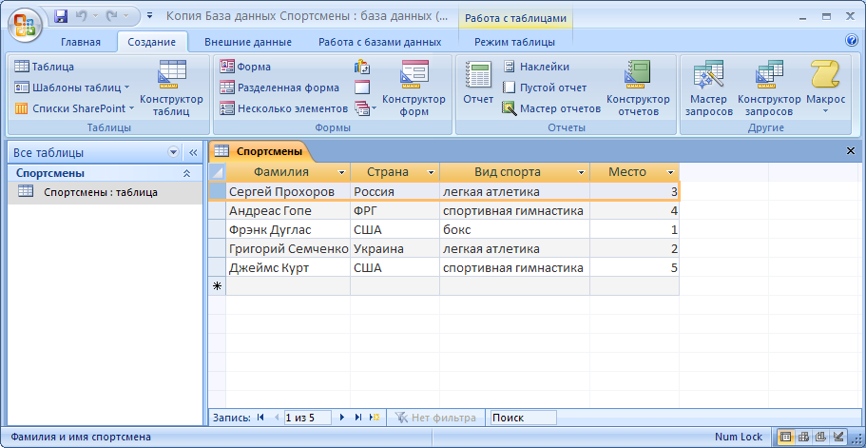

- В окне Добавление таблицы нажать кнопку Добавить, затем Закрыть

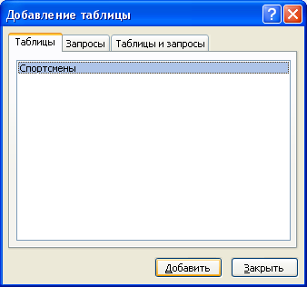

- Для формирования запроса выбрать поля «фильм», «страна», «жанр». В Условии выбора написать в поле Жанр – комедия, ниже- боевик.
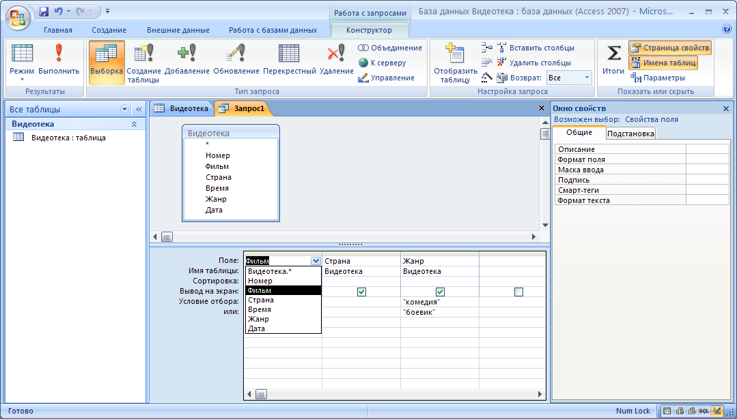
- Нажать на кнопку Выполнить!
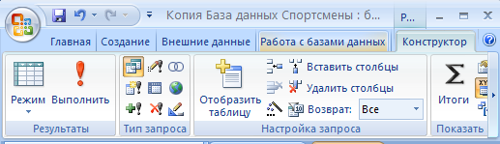

Если запрос верно выполнен, то выводится результат
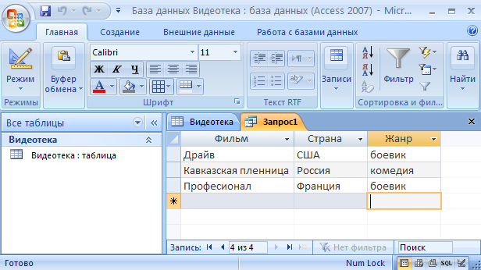

- Далее необходимо отсортировать записи по ключу страна (возр) + фильм (возр). В контекстном меню поля «фильм» выбираем Сортировку от А до Я и нажать Ок

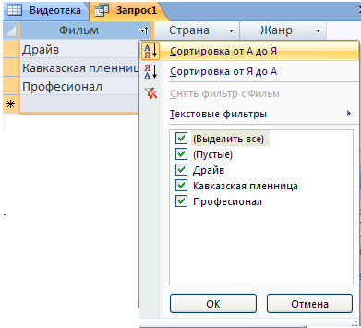
Также отсортировать по полю «фильм».
Если верно выполнено задание, то выводится результат
